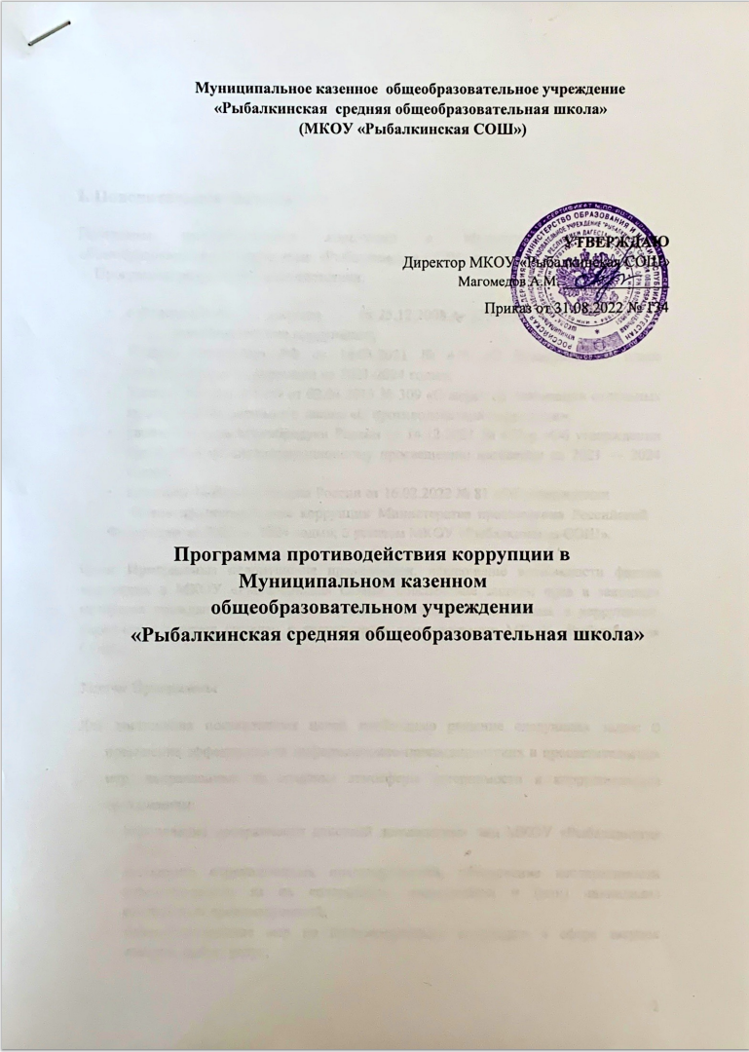

Муниципальное казенное общеобразовательное учреждение «Рыбалкинская средняя общеобразовательная школа»
(МКОУ «Рыбалкинская СОШ»)

УТВЕРЖДАЮ
Директор МКОУ «Рыбалкинская СОШ»
Магомедов А.М. _______________
Приказ от 31.08.2022 № 134

Программа противодействия коррупции в
Муниципальном казенном общеобразовательном учреждении
«Рыбалкинская средняя общеобразовательная школа»

I. Пояснительная записка
Программа противодействия коррупции в Муниципальном казенном общеобразовательном учреждении «Рыбалкинская СОШ» на 2022 — 2024 годы (далее – Программа) разработана в соответствии:
- с Федеральным законом от 25.12.2008 № 273-ФЗ «О противодействии коррупции»;
- Указом Президента РФ от 16.08.2021 № 478 «О Национальном плане противодействия коррупции на 2021-2024 годы»;
- Указом Президента РФ от 02.04.2013 № 309 «О мерах по реализации отдельных положений Федерального закона «О противодействии коррупции»;
- распоряжением Минобрнауки России от 14.12.2021 № 475-р «Об утверждении программы по антикоррупционному просвещению населения на 2021 — 2024 годы»;
- приказом Минпросвещения России от 16.02.2022 № 81 «Об утверждении
Плана противодействия коррупции Министерства просвещения Российской Федерации на 2022 — 2024 годы»; • уставом МКОУ «Рыбалкинская СОШ».
Цели Программы: недопущение предпосылок, исключение возможности фактов коррупции в МКОУ «Рыбалкинская СОШ», обеспечение защиты прав и законных интересов граждан от негативных процессов и явлений, связанных с коррупцией, укрепление доверия граждан к деятельности администрации МКОУ «Рыбалкинская СОШ».

Задачи Программы
Для достижения поставленных целей необходимо решение следующих задач: • повышение эффективности информационно-пропагандистских и просветительских мер, направленных на создание атмосферы нетерпимости к коррупционным проявлениям;
- обеспечение прозрачности действий должностных лиц МКОУ «Рыбалкинская СОШ»;
- выявление коррупционных правонарушений, обеспечение неотвратимости ответственности за их совершение, минимизация и (или) ликвидация последствия правонарушений;
- совершенствование мер по противодействию коррупции в сфере закупок товаров, работ, услуг;
- содействие реализации прав граждан на доступ к информации о деятельности МКОУ «Рыбалкинская СОШ», в том числе через официальный сайт в сети Интернет.

Принципы противодействия коррупции:

Принцип | Содержание
Принцип соответствия политики МКОУ «Рыбалкинская СОШ» действующему законодательству и общепринятым нормам | соответствие реализуемых антикоррупционных мероприятий Конституции РФ, заключенным Российской Федерацией международным договорам, законодательству Российской Федерации и иным нормативным правовым актам, применимым к школе
Принцип личного примера руководства | ключевая роль руководства МКОУ «Рыбалкинская СОШ»в формировании культуры нетерпимости к коррупции и создании внутриорганизационной системы предупреждения и противодействия коррупции
Принцип вовлеченности работников | информированность работников МКОУ «Рыбалкинская СОШ» о положениях антикоррупционного законодательства и их активное участие в формировании и реализации антикоррупционных стандартов и процедур
Принцип соразмерности антикоррупционных процедур риску коррупции | разработка и выполнение комплекса мероприятий, позволяющих снизить вероятность вовлечения МКОУ «Рыбалкинская СОШ», ее руководителей и работников в коррупционную деятельность, осуществляется с учетом существующих в деятельности МКОУ «Рыбалкинская СОШ» коррупционных рисков
Принцип эффективности антикоррупционных процедур | применение в МКОУ «Рыбалкинская СОШ» таких антикоррупционных мероприятий, которые имеют низкую стоимость, обеспечивают простоту реализации и приносят значимый результат
Принцип ответственности и неотвратимости наказания | неотвратимость наказания для работников МКОУ «Рыбалкинская СОШ» вне зависимости от занимаемой должности, стажа работы и иных условий в случае совершения ими коррупционных правонарушений в связи с исполнением трудовых обязанностей, а также персональная ответственность руководства МКОУ «Рыбалкинская СОШ» за реализацию внутриорганизационной антикоррупционной политики
Принцип постоянного контроля и регулярного мониторинга | регулярное осуществление мониторинга эффективности внедренных антикоррупционных стандартов и процедур, а также контроля за их исполнением

II. Паспорт программы
Наименование программы | Противодействие коррупции в МКОУ «Рыбалкинская СОШ» на 2022 — 2024 годы
Сроки и этапы реализации программы | Срок реализации: 2022 — 2024 годы.  Программа реализуется в три этапа:  - этап — сентябрь–декабрь 2022 года;  - этап — 2023 год;  - этап — 2024 год
Исполнители программы | Работники МКОУ «Рыбалкинская СОШ»:  - осуществляет общее руководство программой — директор;  - организует работу по реализации мероприятий программы — заместитель директора по УВР, заместитель директора по ВР, заведующий хозяйством;  - проводят антикоррупционную пропаганду — учителя.
Участники программы | Программа рассчитана:  - на педагогических работников;  - административный персонал;  - обслуживающий персонал;  - обучающихся;  - родителей (законных представителей) обучающихся;  физических и юридических лиц, с которыми МКОУ «Рыбалкинская СОШ» вступает в договорные отношения.

III. Основная часть

1. Общая характеристика проблем в сфере профилактики и противодействия коррупции и механизмы их минимизации
Обоснование необходимости разработки и реализации мер в сфере противодействия коррупции является статья 13.3 Федерального закона от 25.12.2008 № 273-ФЗ «О противодействии коррупции», а также наличие в МКОУ «Рыбалкинская СОШ» следующих коррупционных рисков:
Наименование риска | Суть проблемы | Механизмы минимизации
Получение и вымогание подарков | Подкуп работников и принуждение к даче взятки с их стороны | - улучшение условий труда;  - повышение зарплаты
Сбор денежных средств, неформальные платежи | Нехватка денежных средств | - привлечение спонсорской помощи; • информационная открытость деятельности МКОУ «Рыбалкинская СОШ»;  - соблюдение утвержденных
 |  | антикоррупционных нормативных локальных актов МКОУ «Рыбалкинская СОШ»
Отсутствие неприятия коррупции | Моральная деградация, устойчивая толерантность работников к коррупции | - осознание этих фактов как социальной проблемы;  - непримиримая реакция на коррупцию;  - пропагандистская и просветительская работа;  - реализация задач антикоррупционного образования при участии в данном процессе всех заинтересованных сторон
Слабая правовая грамотность | Недостаточная информированность участников о последствиях  коррупции для общества, их слабая правовая подготовка | - антикоррупционное образование:  формирование у участников программы антикоррупционных установок, мировоззрения, повышения уровня правосознания и правовой культуры;  - разъяснение положений законодательства о мерах ответственности за совершение коррупционных правонарушений

2. План программных мероприятий
Для обеспечения реализации поставленных целей и решения указанных задач Программой предусмотрено выполнение комплекса антикоррупционных мероприятий по следующим основным направлениям:
№  п/п | Наименование мероприятий | Ответственный исполнитель | Срок исполнения | Ожидаемый результат
1. Правовые и организационные основы противодействия коррупции
1.1. Механизмы, определяющие систему запретов, ограничений и требований, установленных в целях противодействия коррупции
1.1.1 | Разработка (актуализация принятых) локальных актов школы в сфере противодействия коррупции:  - положение о конфликте интересов работников; – антикоррупционная политика;  - положение о нормах профессиональной этики  педагогов; – порядок обмена деловыми подарками и | Ответственный  за  противодействие коррупции | 2022 – 2024 гг | Совершенствование правовых, организационных и иных механизмов противодействия коррупции

 | знаками делового гостеприимства
1.1.2 | Экспертиза проектов и действующих локальных актов школы на наличие коррупционной составляющей | Ответственный  за  противодействие коррупции | 2022 – 2024 гг | Выявление возможных коррупционных рисков
1.1.3 | Проведение оценки эффективности мер по противодействию коррупции | Директор,  ответственный  за  противодействие коррупции | Январь 2023, январь 2024 | Совершенствование работы по предупреждению и выявлению возможного конфликта интересов
1.2. Системы, направленные на совершенствование порядка работы директора и административных работников школы
1.2.1 | Проведение оценки должностных обязанностей работников школы, исполнение которых в наибольшей мере подвержено риску коррупционных проявлений | Ответственный  за  противодействие коррупции | Октябрь 2022 | Повышение эффективности мер по предупреждению коррупционных правонарушений
1.2.2 | Усиление персональной ответственности работников школы за неправомерно принятые решения в рамках служебных полномочий | Директор | Постоянно | Обеспечение неотвратимости применения мер ответственности к лицам, допустившим коррупционные правонарушения, учет и анализ примененных мер ответственности
1.2.3 | Рассмотрение вопросов исполнения  законодательства о борьбе с коррупцией на педагогических советах, собраниях трудового коллектива | Ответственный  за  противодействие коррупции | Ежеквартально | Повышение контроля за исполнением законодательства в сфере противодействия коррупции
2. Методы антикоррупционного просвещения и пропаганды нетерпимого отношения к коррупции

2.1. Совершенствование механизмов формирования антикоррупционного мировоззрения у обучающихся
2.1.1 | Участие в общественных акциях в целях антикоррупционного просвещения и противодействия коррупции, в том числе приуроченных к Международному дню борьбы с коррупцией (9 декабря) | Заместители директора по УВР и ВР | Ежегодно | Формирование у обучающихся нетерпимости к коррупционному поведению и повышение уровня правосознания
2.1.2 | Участие обучающихся общероссийском конкурсе на лучшую работу по теме противодействия коррупции | Заместитель  директора по  УВР | 01.12.2023  01.12.2024
2.1.3 | Участие обучающихся в Международной олимпиаде по финансовой безопасности | Учителя математики и информатики | Ежегодно | Повышение информационной, финансовой и правовой грамотности детей и молодежи, содействие их профессиональной ориентации, развитие знаний в области финансовой безопасности
2.1.4 | Проведение открытых уроков и классных часов по антикоррупционной  тематике | Классные руководители 1– 11-х классов | 2022– 2024 годы | Создание дополнительного источника информации, посредством которого проводится просветительская работа
2.1.5 | Внесение в ООП ООО, составленную по ФГОС, утв. приказом  Минпросвещения России от 31.05.2021 № 287:  1. Курсов, направленных на формирование личностных результатов:  – «представление о | Заместители директора по УВР и ВР | Август 2022 года | У обучающихся сформировано представление о способах противодействия коррупции

способах противодействия коррупции».
2. Тем и часов по учебному предмету
«Обществознание» в целях достижения предметных результатов:
- «освоение и применение системы знаний об основах противодействии коррупции в Российской
Федерации»;
- «умение использовать полученные знания для противодействия коррупции»
2.1.6 | Внесение в ООП ООО, составленную по ФГОС, утв. приказом  Минобрнауки России от  17.12.2010 № 1897, ООП  СОО, составленной по  ФГОС, утв. приказом  Минобрнауки России от 17.05.2012 № 413, компетенций, позволяющих выработать у обучающихся нетерпимое отношение к коррупционному поведению |  | 2022 год | Формирование у обучающихся знаний по нетерпимому отношению к коррупционному поведению
2.2. Формирование антикоррупционного мировоззрения у работников и профессиональное развитие в сфере противодействия коррупции
2.2.1 | Инструктивные совещания на тему «Коррупция и ответственность» | Директор | 2022–2024 годы | Формирование у работников нетерпимости к коррупционному поведению и повышение уровня правосознания
2.2.2 | Изучение методических рекомендаций по антикоррупционному воспитанию и просвещению обучающихся | Педагогические работники | II квартал 2022 года | Улучшение подготовки педагогических кадров, способных осуществлять антикоррупционное

2.2.3 | Обеспечение подготовки и дополнительного профессионального образования педагогических кадров в части использования ими методики антикоррупционного воспитания и просвещения | Директор | 2022–2024 годы | воспитание и просвещение
2.2.4 | Обеспечение участия педагогических  работников в тематических образовательных площадках и мастерских по методике организации и проведения образовательных мероприятий антикоррупционной направленности | Директор | 2022–2024 годы | Организована работа по изучению эффективных методик организации и проведения образовательных мероприятий антикоррупционной направленности для работников
2.3. Совершенствование механизмов формирования антикоррупционного мировоззрения у родителей (законных представителей) обучающихся
2.3.1 | Проведение среди родителей (законных представителей) обучающихся анонимного анкетирования, включая онлайн-опросы | Классные руководители 1–11-х классов | Не реже 2 раз в год | Выявление фактов коррупции, оценка мнения общественности
2.3.2 | Разработка материалов, информирующих родителей (законных представителей) обучающихся о правах их и их детей, включая описание правомерных и неправомерных действий работников. Размещение на информационных стендах и сайте образовательной организации | Заместители директора по УВР и ВР | Ежегодно | Повышение правовой грамотности родителей (законных представителей) обучающихся
3. Обеспечение доступности информации о деятельности школы в сфере противодействия коррупции
3.1. Совершенствование механизмов информационной открытости
3.1.1 | Создание на официальном сайте | Ответственный за сайт | Октябрь 2022 года | Подраздел, способствующий

 | специализированного подраздела «Противодействие коррупции» |  |  | информационной открытости в сфере противодействия коррупции
3.1.2 | Публикация на официальном сайте информации об антикоррупционной деятельности образовательной организации | Ответственный за размещение информации на сайте | 2022–2024 годы | Сведения и отчеты о реализации программы и иных мероприятиях по вопросам профилактики коррупционных правонарушений
3.1.3 | Мониторинг публикаций в мессенджерах и социальных сетях о фактах проявления коррупции в образовательной организации | Директор, руководители  ШМО | 2022–2024 годы | Доклад о результатах мониторинга с целью принятия мер реагирования в случаях обнаружения коррупционных проявлений
3.2. Обеспечение права граждан на доступ к информации о деятельности
3.2.1 | Обеспечение доступности к номерам телефонов администрации школы в целях выявления фактов проявлений коррупции, а так же активного привлечения  общественности в борьбе с  данными правонарушениями | Директор | Сентябрь 2022 | Обеспечение функционирования системы связи для получения сообщений о несоблюдении ограничений и запретов, установленных законодательством Российской  Федерации, а также о фактах коррупции
3.2.2 | Обеспечение наличия журнала учета сообщений о совершении коррупционных правонарушений работниками образовательной организации | Директор | Сентябрь 2022 | Контроль каждого полученного сообщения о фактах коррупции в образовательной организации
3.2.3 | Размещение на сайте школы публичного доклада директора и | Директор | Август 2022 | Обеспечение открытости информации о

 | финансово-хозяйственной деятельности |  |  | деятельности образовательной организации
3.2.4 | Организация контроля за  выполнением законодательства о противодействии коррупции в школе | Директор,  ответственный  за  противодействие коррупции | Постоянно | Выявление возможных случаев неисполнения требований нормативных актов о противодействии коррупции в школе
4. Реагирование на факты коррупции, совершенствование правового регулирования
4.1. Расширение участия граждан в области противодействия коррупции
4.1.1 | Изучение практики рассмотрения обращений граждан и организаций по фактам коррупции. Изучение принятых мер реагирования на факты коррупции | Директор, руководители  ШМО | Ноябрь 2022, ноябрь 2023, ноябрь 2024 | Отчет о проблемах при реагировании на факты коррупции, принятии мер реагирования
4.1.2 | Организация работы телефона доверия и горячей линии | Директор | Декабрь 2022 года | Увеличение способов получения сведений о фактах проявления коррупции в образовательной организации
4.1.3 | Размещение в здании образовательной организации «ящика обращений» | Заведующий хозяйством | Февраль 2023 года
4.2.Правовые и организационные основы противодействия коррупции, повышение их эффективности
4.2.1 | Осуществление взаимодействия с правоохранительными органами по фактам, связанным с проявлением коррупции | Директор | 2022 – 2024 гг | Совместное оперативное реагирование на коррупционные правонарушения
5. Меры по совершенствованию управления имуществом в целях предупреждения коррупции
5.1. Совершенствование организации деятельности школы при осуществлении закупок товаров, работ, услуг
5.1.1 | Повышение (улучшение) знаний и навыков служащих (работников), участвующих в осуществлении закупок | Директор | Декабрь 2022, апрель 2023, октябрь 2024 | Совершенствование правовой, теоретической и практической подготовки работников
5.1.2 | Совершенствование условий, процедур и механизмов  государственных закупок | Директор | Февраль 2023 | Обеспечение открытости и конкуренции при размещении заказов на закупки
5.1.3 | Проведение методических совещаний, семинаров, круглых столов по вопросам противодействия коррупции в закупочной деятельности | Директор | Постоянно | Совершенствование знаний и умений работников в сфере противодействия коррупции
5.2. Совершенствование деятельности при использовании и реализации имущества
5.2.1 | Совершенствование организационных процедур и правил, касающихся сдачи имущества в аренду | Директор, заведующий хозяйством | Май – октябрь 2023 | Обеспечение соблюдения ограничений, запретов и требований законодательства
5.2.2 | Контроль порядка расходования средств, полученных от сдачи имущества в аренду | Директор | Постоянно | Предотвращение возможных коррупционных рисков

Для реализации программы используются:

Средства | Ресурсы
Информационные | - официальный сайт МКОУ «Рыбалкинская СОШ» https://rybal.dagestanschool.ru/  - официальная страница ВК МКОУ «Рыбалкинская СОШ» https://vk.com/feed  - информационные стенды МКОУ «Рыбалкинская СОШ»
Материально- технические | Пособия, оборудование и оснащение административных и учебных помещений

3. Контроль за исполнением Программы
Контроль за реализацией Программы осуществляет директор МКОУ «Рыбалкинская СОШ». Он координирует деятельность исполнителей Программы, анализирует и оценивает результаты выполнения программных мероприятий.
Итоги о ходе реализации программы подводятся ежегодно. Отчет о ходе реализации программы за прошедший календарный год в срок до 30 января текущего года заслушивается на педагогическом совете МКОУ «Рыбалкинская СОШ» и размещаются подразделе «Противодействие коррупции» официального сайта МКОУ «Рыбалкинская СОШ». Исполнители Программы реализуют программные мероприятия, вносят предложения по их уточнению и корректировке, готовят отчет о реализации программы за отчетный период. По завершении реализации Программы исполнители Программы готовят для директора школы аналитическую записку об итогах ее реализации и оценке, а также о влиянии фактических результатов программы на достижение поставленных целей.
Оценка эффективности реализации мер противодействия коррупции осуществляется на основании целевых индикаторов Программы.
№  п/п | Цели, целевые индикаторы | Единица измерения | 2022 год | 2023 год | 2024 год
1 | Доля мер противодействия коррупции программы, исполненных в установленный срок | проценты | не менее 93% | не менее 95% | не менее 99%
2 | Позитивная оценка участниками образовательных отношений мер по противодействию коррупции, предпринимаемых в образовательной организации | проценты | доля от количества респондентов
2 |  | проценты | не менее 33% | не менее 34% | не менее 35%
4. Ожидаемые результаты от реализации Программы:
Ожидаемыми результатами реализации Программы являются:
- повышение качества и доступности предоставляемых образовательных услуг;
- укрепление доверия граждан к деятельности МКОУ «Рыбалкинская СОШ»;
- повышение уровня профилактической работы с целью недопущения коррупционных проявлений в МКОУ «Рыбалкинская СОШ»;
- эффективная система борьбы против возможных проявлений коррупционной направленности;
- повышение правовой культуры и уровня антикоррупционного правосознания у работников, обучающихся, их родителей (законных представителей) МКОУ «Рыбалкинская СОШ»; • прозрачные механизмы принимаемых решений администрацией МКОУ «Рыбалкинская СОШ»;
- снижение коррупционных рисков, препятствующих целевому и эффективному использованию средств МКОУ «Рыбалкинская СОШ».

